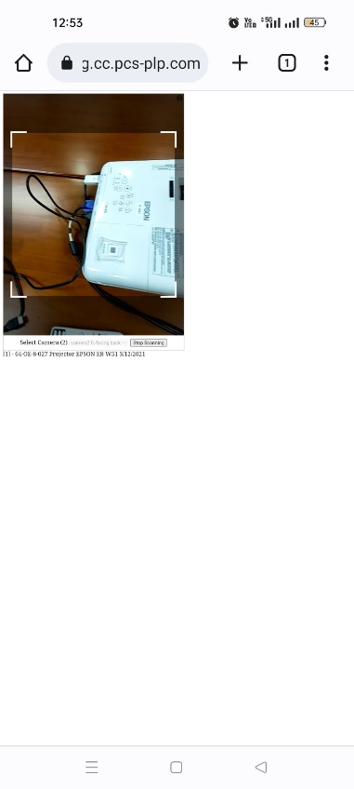

PCS

**ไซต์งาน:**

**อาคาร:**

B-8



**หรือคลิกเพื่อสแกน QR Code**

**ชื่อเครื่องจักร-อุปกรณ์:**

0000450502 - AC.M.58.00.37P

Air Conditioner (แอร์) : แอร์หน้าห้องประชุม

**Autocomplete select list ค้นหาจากรหัสเครื่องจักร, ซีเรียล, ชื่อ**

**กรอกรหัสเครื่องจักร-อุปกรณ์ที่จะแจ้งซ่อม:**

**จบ สเตปที่ 1 ใบแจ้งซ่อม**

ระบบจะดึงค่าดีฟอล ที่ผูกไว้กับข้อมูลเครื่องจักรมาแสดง  
หัวหน้าช่าง, ช่าง สามารถเปลี่ยนประเภทใบงานได้

เลือกประเภทใบงาน

**ประเภทใบงาน:**

Maintenance

**แผนกที่รับผิดชอบ:**

ด่วน

**ความเร่งด่วน:**

**เกี่ยวกับความปลอดภัย:**

**?**

หากติ๊ก จะมีอีเมล์แจ้ง จป. เพื่อรับทราบ

ฉุกเฉิน, ด่วน, ไม่ด่วน

นาย สมชาย

**ผู้แจ้งซ่อม:**

**บันทึก**

**คลิกเพิ่มรูปภาพ**

Browse

**รูปถ่าย ภาพอาการเสีย, ภาพเครื่องจักร-อุปกรณ์:**

แอร์ไม่เย็น มีเสียงดัง

**ลักษณะอาการเสีย, ปัญหาที่พบ:**

ชั้น 2

**สถานที่ตั้ง:**

1. xxxxxxxxx xxxxxxxxx xxxxxxxxx xxxxxxxxx xxxxxxxxx xxxxxxxxx xxxxxxxxx xxxxxxxxx xxxxxxxxx xxxxxxxxx xxxxxxxxx xxxxxxxxx

1. xxxxxxxxx xxxxxxxxx xxxxxxxxx xxxxxxxxx xxxxxxxxx xxxxxxxxx xxxxxxxxx xxxxxxxxx xxxxxxxxx xxxxxxxxx xxxxxxxxx xxxxxxxxx

1. xxxxxxxxx xxxxxxxxx xxxxxxxxx xxxxxxxxx xxxxxxxxx xxxxxxxxx xxxxxxxxx xxxxxxxxx xxxxxxxxx xxxxxxxxx xxxxxxxxx xxxxxxxxx

1. xxxxxxxxx xxxxxxxxx xxxxxxxxx xxxxxxxxx xxxxxxxxx xxxxxxxxx xxxxxxxxx xxxxxxxxx xxxxxxxxx xxxxxxxxx xxxxxxxxx xxxxxxxxx

1. xxxxxxxxx xxxxxxxxx xxxxxxxxx xxxxxxxxx xxxxxxxxx xxxxxxxxx xxxxxxxxx xxxxxxxxx xxxxxxxxx xxxxxxxxx xxxxxxxxx xxxxxxxxx

3. xxxxxxxxx xxxxxxxxx xxxxxxxxx xxxxxxxxx xxxxxxxxx xxxxxxxxx xxxxxxxxx xxxxxxxxx xxxxxxxxx xxxxxxxxx xxxxxxxxx xxxxxxxxx

2. xxxxxxxxx xxxxxxxxx xxxxxxxxx xxxxxxxxx xxxxxxxxx xxxxxxxxx xxxxxxxxx xxxxxxxxx xxxxxxxxx xxxxxxxxx xxxxxxxxx xxxxxxxxx

1. xxxxxxxxx xxxxxxxxx xxxxxxxxx xxxxxxxxx xxxxxxxxx xxxxxxxxx xxxxxxxxx xxxxxxxxx xxxxxxxxx xxxxxxxxx xxxxxxxxx xxxxxxxxx

No. เลขที่ใบแจ้งซ่อม ความเร่งด่วน วันที่แจ้ง รหัสเครื่องจักร-อุปกรณ์ ชื่อเครื่องจักร-อุปกรณ์ อาคาร ประเภทใบงาน สถานะใบแจ้งซ่อม อาการเสีย สถานะเครื่องจักร สายการผลิต ผู้รับผิดชอบ สถานะการซ่อม สถานะใบแจ้งซ่อม

**หน้ารายการใบแจ้งซ่อมทั้งหมด**

**ใบแจ้งซ่อมทั้งหมด:**